Assignment 2:

1.构建搜索树
以甲城市为根节点构建二叉树，其它节点由剩余城市表示，树的左子树表示当前路径包含该父节点，树的右子树表示当前路径不包含该父节点。
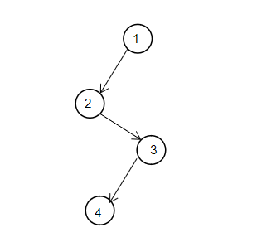
如图所示该搜索路径所表示的实际路径为1-3-4，即路径中不包含城市2。

2.分支定界的“界”
搜索路径的上界为：当前已经求出的满足条件的最短路径长度。
搜索路径的下界为：当前路径长度与无约束条件下路径终点到城市乙的最短路径长度之和。
若上界大于下界，则可以继续搜索；若上界小于下界，则表示无更优解，此时可进行剪枝操作。
其中无约束条件下的任意点到城市乙的最短路径长度可以使用Dijkstra或Floyd算法预先求出。

3.算法伪代码
算法中用0到49表示题目中的num1到num50
path为全局变量，表示当前的路径序列，初始时path包含0（即城市甲）
branch_bound()
if path.end == 49： //若当前路径的终点为城市乙
rpath = path //保存当前路径
rdistance = distance //保存当前的最短路径
rcost = cost //保存当前的总的养路费
return //返回上一层

else : //否则继续搜索
for i = 49 to 1 :
if is_prune(i) == 0 : //判断当前的点是否需要剪枝
更新path、distance、cost
branch_bound() //继续分支搜索
回退更新的path、distance、cost

其中函数is_prune()为：
is_prune(i)
if path.end无法直接到达i：
return 1
else if 当前distance + path.end到i的距离+ i在无约束条件下到城市乙的最短距离 > 已知最短距离：
return 1
else if 当前cost+ path.end到i的养路费+ i在无约束条件下到城市乙的最小养路费 > 约束条件1500：
return 1
else :
return 0

4.程序运行结果
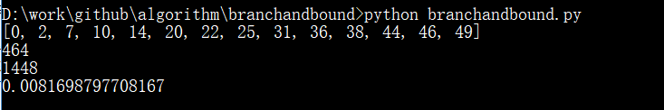

最终的路径为1-3-8-11-15-21-23-26-32-37-39-45-47-50，该路径长度为464，所需要的总的养路费为1448。

